**Test rapport**



**Docenten**: de heer Robin Schuur mevrouw Milena Spaan

**Titel**: testen Keuzedeel interactief design

**Les:** Keuzedeel interactief design

**Leerling**: Leroy Andrade

**Datum**: 2-4-2021

Inhoud

Inleiding: 3

Dit document is bedoeld om de user experience te meten van de doelgroep en zij die er buiten vallen, want ook hun mening kan een onverwachts feature meebrengen. 3

• Er zullen vragen worden gesteld over het design, 3

o “hoe vinden jullie dat er uit zien en is het wat jullie er van verwachten?” 3

• Functionaliteit vragen, bijvoorbeeld: 3

o “wat verwachten jullie wanneer er wordt gedrukt op deze knop” 3

• Inhoud: 3

o “Komt de inhoud overeen met wat jullie er normaliter van verwachten en of kan het anders en hoe zouden jullie dit dan aanpakken”? 3

De antwoorden van je doelgroep 4

Vragenlijst Testen 1 4

Vragenlijst Testen 2 6

Vragenlijst Testen 2 8

Aanpassingen 10

1 10

2 11

3 12

Inleiding:

Dit document is bedoeld om de user experience te meten van de doelgroep en zij die er buiten vallen, want ook hun mening kan een onverwachts feature meebrengen.

* Er zullen vragen worden gesteld over het design,
  + “hoe vinden jullie dat er uit zien en is het wat jullie er van verwachten?”
* Functionaliteit vragen, bijvoorbeeld:
  + “wat verwachten jullie wanneer er wordt gedrukt op deze knop”
* Inhoud:
  + “Komt de inhoud overeen met wat jullie er normaliter van verwachten en of kan het anders en hoe zouden jullie dit dan aanpakken”?

# De antwoorden van je doelgroep

Vragenlijst Testen 1 **­ Usability testing door: Sander Teunissen (vriend)**

*Zelf aan te passen aan de hand van jouw specifieke task. Bedenk eerst wat je wil gaan testen en wat de gebruiker precies moet gaan doen.*

b.v. je task is ‘Deel een foto van je gewonnen punten op social media’

Home

* **1 Wat denk je over de website?**

Ik vind dat de website duidelijk is.

* **2 Is de tekst duidelijk of zag je het liever in een ander kleur en waarom?**

Ik denk dat de tekst duidelijk te lezen was maar dat je het misschien een andere kleur kan geven voor de gezelligheid, welke precies laat ik aan jou over

* **3 Wat vind je van de tekst plaatsen in het menu?**

Ik vind dat het goed is. Misschien kan je het laten animeren ofzo dat de tekst springt of verschuift naar de eindpositie, snap je wat ik bedoel?

* **4 Wat zou jij veranderen aan deze pagina ______________ om te verbeteren/te verduidelijken?**

Misschien de tekst van het menu iets groter maken voor mensen die niet zo goed kunnen zien of de tekst iets groter maken als je er over heen hovered met je computermuis

De website

* **5 Wat is volgens jouw het doel van de website?**

Het doel is om een abonnement te verkopen en losse modellen te kopen

* **6 Is je opgevallen dat je punten kunt sparen?**

Nee eerlijk gezegd niet meteen, misschien dat je een betere notificatie erin zet zodra je de punten krijgt na de aanschaf van het product

* **7 Wat zou jij veranderen aan ______________ om te verbeteren/te verduidelijken?**

Je gebruikt ene blauw tekst voor ‘registreren/modellen/winkelwagen’, maar die kleur komt nergens meer terug. Misschien heb je dat zo geleerd op school, maar ik zou het leuk viinden wanneer die blauw elders terugkomt

* **9 Wat zou jij veranderen aan deze pagina ______________ om het te verbeteren/te verduidelijken?**

Ik vind dat het het duidelijk is.

Voertuigen pagina

* **9 Wat denk je dat het doel is van deze pagina?**

Om voertuigen te kopen met geld en of met je munten

* **10 Is het duidelijk waar jij je punten aan kunt besteden en hoe jij ze kunt ontvangen?**

Ja, je hebt een mooi pagina opgezet die het uitlegd.

* **11 Wat zou jij veranderen aan deze pagina ______________ om te verbeteren/te verduidelijken?**

Niets, houden zo

* **12 Heb je nog iets anders dat je wilt delen?**

Nee :D



Vragenlijst Testen 2­ **Usability testing door: Leon (vriend)**

*Zelf aan te passen aan de hand van jouw specifieke task. Bedenk eerst wat je wil gaan testen en wat de gebruiker precies moet gaan doen.*

b.v. je task is ‘Deel een foto van je gewonnen punten op social media’

Home

* **1 Wat denk je over de website?**

De uitleg is prima

* **2 Is de tekst duidelijk of zag je het liever in een ander kleur en waarom?**

Dat hele vierkante blok in het menu neemt het hele scherm in beslag, dat mag misschien wel wat minder

* **3 Wat vind je van de tekst plaatsen in het menu?**

De tekst positionering is vind ik leuk uitgelijnd

* **4 Wat zou jij veranderen aan deze pagina ______________ om te verbeteren/te verduidelijken?**

De tekst van het menu, in het midden plaatsen van het balkje waar het zich in bevind

De website

* **5 Wat is volgens jouw het doel van de website?**

F1 modellen en abonnement kopen

* **6 Is je opgevallen dat je punten kunt sparen?**

Het muntje viel mij wel op, dit mag misschien, op en neer stuiteren, wanneer je munten krijgt ofzo en dat het altijd zichtbaar is hoeveel munten je nu hebt

* **7 Wat zou jij veranderen aan ______________ om te verbeteren/te verduidelijken?**

Zie boven

* **9 Wat zou jij veranderen aan deze pagina ______________ om het te verbeteren/te verduidelijken?**

Niets

Voertuigen pagina

* **9 Wat denk je dat het doel is van deze pagina?**

Zien wat er wordt verkocht en maar als primair doel het kopen van een abonnement

* **10 Is het duidelijk waar jij je punten aan kunt besteden en hoe jij ze kunt ontvangen?**

Ja heel duidelijk

* **11 Wat zou jij veranderen aan deze pagina ______________ om te verbeteren/te verduidelijken?**

Misschien wel leuk dat je voertuigen krijgt te zien wanneer je klikt op de type abonnementsvormen

* **12 Heb je nog iets anders dat je wilt delen?**

Nee :D



Vragenlijst Testen 2­ **Usability testing door: Eefje Kater (vrienddin)**

*Zelf aan te passen aan de hand van jouw specifieke task. Bedenk eerst wat je wil gaan testen en wat de gebruiker precies moet gaan doen.*

b.v. je task is ‘Deel een foto van je gewonnen punten op social media’

Home

* **1 Wat denk je over de website?**

Ik vind dat de uitleg goed het spel samenvat en dat je met de instructies goed het spel kan spelen.

* **2 Is de tekst duidelijk of zag je het liever in een ander kleur en waarom?**

Ik denk dat de tekst duidelijk te lezen was maar dat je het misschien een andere kleur kan geven voor de gezelligheid

* **3 Wat vind je van de tekst plaatsen in het menu?**

Ik vind dat het goed is dat de tekst naar het midden gaat als je erop hovered maar misschien kan je het er iets langer over doen zodat de tekst niet meteen overschiet

* **4 Wat zou jij veranderen aan deze pagina ______________ om te verbeteren/te verduidelijken?**

Misschien de tekst van het menu iets groter maken voor mensen die niet zo goed kunnen zien of de tekst iets groter maken als je er over heen hovered

De website

* **5 Wat is volgens jouw het doel van de website?**

Het ziet er naar uit dat je Formule 1 autootjes kan kopen of bestellen in een abonnement. Wel is denk ik dat de abonnement belangrijker is dus dat mag best wat sterker naar voren komen. 😊

* **6 Is je opgevallen dat je punten kunt sparen?**

Jaa en dat is echt een leuk feature waardoor je mensen sneller over de drempel krijgt om een abonnement te kopen, of een autootje te kopen! Hier heb je echt over nagedacht. Misschien is het handig om het muntje direct te laten zien op de eerste bezoekers pagina zodat ze kunnen zien dat die munten er zijn en daarna kunnen denken in ‘als ik 3 autootje koop, dan heb ik binnen 1 jaar een Ferrari model’. Daarna zien ze dat er ook een abonnement is maar, die abonnement moet wel op de 1e pagina te zien zijn met een voorbeeld over wat zij mogen verwachten.

* **7 Wat zou jij veranderen aan ______________ om te verbeteren/te verduidelijken?**

Je kan er naar kijken dat jij je munt icoon op de landingspagina de grootte geeft van het beeldscherm en dat het daarna kleiner wordt en terug gaat naar de eindpositie. Niemand die die coin zal missen haha

En

Je gebruikt ene blauw tekst voor ‘registreren/modellen/winkelwagen’, maar die kleur komt nergens meer terug. Misschien heb je dat zo geleerd op school, maar ik zou het leuk viinden wanneer die blauw elders terugkomt

* **9 Wat zou jij veranderen aan deze pagina ______________ om het te verbeteren/te verduidelijken?**

Kijk even naar vraag #8

Voertuigen pagina

* **9 Wat denk je dat het doel is van deze pagina?**

Het kopen van een abonnement en autootjes.

Nu ik er nog eens goed naar kijk mag de eerste pagina (die van de gold/silver/brons) wel wat vriendelijker. Wat nou als je op deze pagina’s al die autootjes laat zien?

Het springt er wel uit dat je een abonnement kan kopen maar ik ben nog niet persé getriggerd. Hier zou ik misschien al afhaken van de website

**10 Is het duidelijk waar jij je punten aan kunt besteden en hoe jij ze kunt ontvangen?**

Het ontvangen van punten mag wat meer worden belicht.

* **11 Wat zou jij veranderen aan deze pagina ______________ om te verbeteren/te verduidelijken?**

Dat wanneer je op het muntje klikt dat er een pagina ‘overlayed’ en wordt getoond (dus niet dat je een nieuw webpagina laadt maar dat het gewoon verschijnt, kan dat wel?

* **12 Heb je nog iets anders dat je wilt delen?**

Goed bezig!



# Aanpassingen

## 1

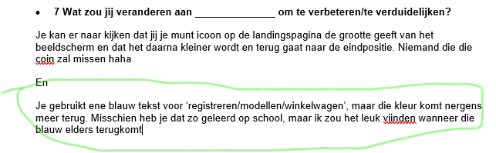

Before:

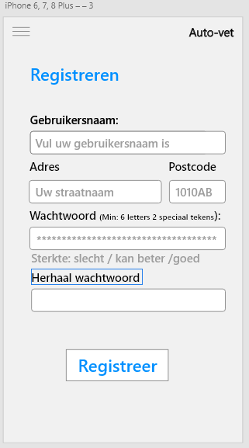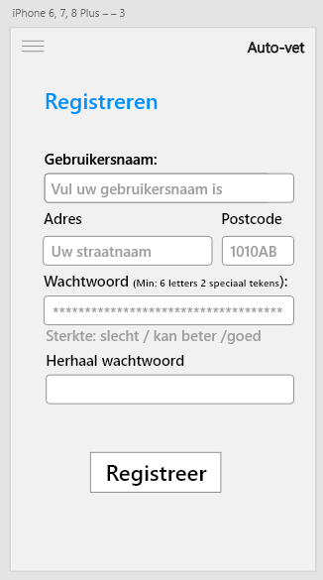 After:

2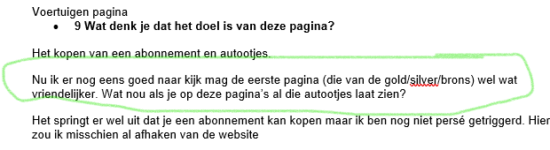

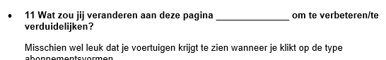

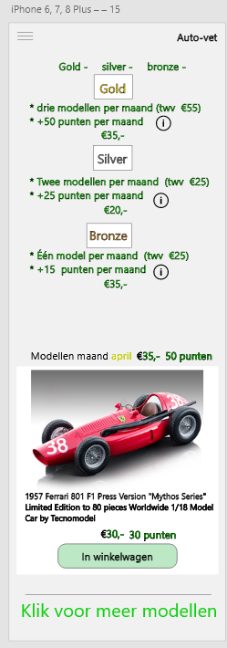Before:

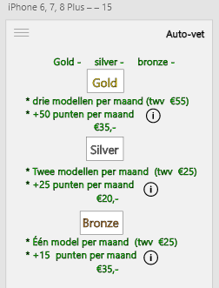

After:

3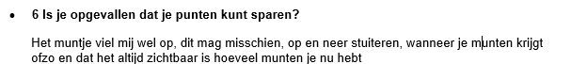

Before:

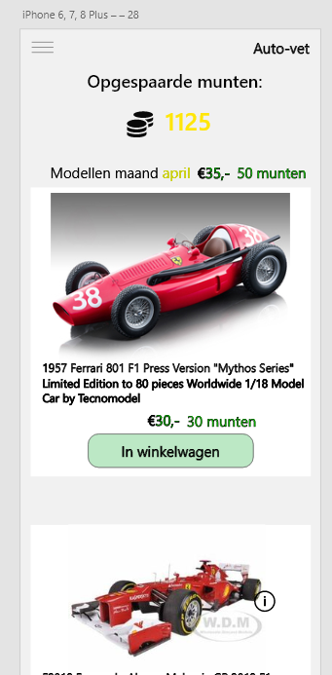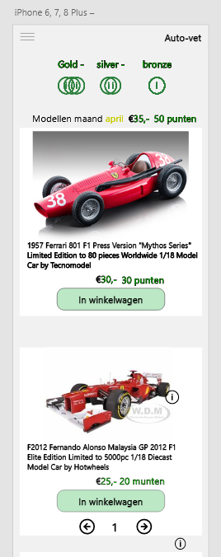 After: na inlog